Nombre del proyecto
Análisis comparativo de modelos de aprendizaje automático y arquitecturas Transformer para la clasificación de tráfico de red cifrado sobre el dataset CESNET-TLS-Year22

Profesor | Gladys María Villegas Rugel
Materia | Proyecto Integrador en Inteligencia Artificial
Alumno | Jhayya Perlaza Jairo Wladimir
Fecha | 27-oct-2026

Resumen del Proyecto
Semana 5: Validación en contextos reales o simulados. Informe de la fase de evaluación y optimización.
Este informe evalúa con rigor estadístico el clasificador de tráfico TLS cifrado del proyecto, que identifica 23 categorías de servicio a partir de metadatos de flujo. Cada una de sus ocho secciones presenta la decisión tomada, la evidencia que la respalda y sus limitaciones.
La optimización de hiperparámetros con Optuna mejoró el F1 macro de XGBoost de 0,903 a 0,911 en datos de prueba nunca usados para decidir, una mejora confirmada por tres pruebas estadísticas. Las pruebas de estrés muestran que el modelo tolera las variaciones habituales de una red, pero no la pérdida de datos ni el relleno deliberado de paquetes. Por último, se responde el comentario de la semana 3: la capacidad, y no la duración del entrenamiento, era lo que limitaba a las redes neuronales.

Actividad | Fecha
- Métricas básicas y baseline.  - Evaluación estadística robusta.  - Métricas del dominio.  - Diagnóstico de sobreajuste y subajuste.  - Detección y mitigación de sesgo.  - Problemas de generalización.  - Optimización de hiperparámetros.  - Validación en contextos reales o simulados. | 27-oct-2026

Índice general
Introducción 3
Métricas básicas 3
Evaluación estadística robusta 4
Métricas del dominio 5
Diagnóstico de sobreajuste y subajuste 6
Detección y mitigación de sesgo 8
Problemas de generalización 8
Optimización de hiperparámetros 9
Validación en contextos reales o simulados 11
Conclusiones 13
Referencias 14

Introducción
Este informe presenta la fase de evaluación y optimización del clasificador de tráfico cifrado desarrollado en el proyecto. El sistema identifica a qué tipo de servicio pertenece una conexión TLS, entre 23 categorías como streaming, banca en línea o mensajería, usando solo metadatos del flujo y sin descifrar su contenido. El modelo de producción es XGBoost, entrenado con el tráfico de septiembre de 2022 del dataset CESNET-TLS-Year22 (Hynek et al., 2024).
La evaluación siguió un protocolo estricto. Todas las decisiones se tomaron con datos de septiembre, divididos en entrenamiento y validación, y el tráfico de octubre (872 731 flujos) se reservó para medir el resultado final. Como el 30,3 % de las secuencias de paquetes se repite entre flujos, la validación cruzada se hizo con pliegues agrupados, de modo que una misma secuencia nunca quedara a la vez en entrenamiento y en validación. Los criterios de aceptación se fijaron antes de ejecutar cualquier prueba (Tabla 1).
Tabla 1
Criterios de evaluación fijados antes de la ejecución
Decisión | Valor fijado antes de ejecutar
Umbral de aceptación de los escenarios críticos | Caída máxima de 5 puntos de F1 macro
Repeticiones por escenario | 10 semillas
Submuestra para validación cruzada y optimización | 60 000 flujos de septiembre, estratificados
Submuestra para las pruebas de estrés | 100 000 flujos de octubre, estratificados
Validación cruzada | 5 pliegues agrupados, repetidos 3 veces (15 mediciones)
Búsqueda de hiperparámetros | Hasta 60 pruebas de Optuna, con un tope de 4,5 horas
Nota. Los valores quedaron registrados en el archivo configs/experiment.yaml del repositorio antes de la primera ejecución, para que ningún umbral se ajustara después de ver los resultados.
El cómputo se ejecutó en tres jornadas nocturnas sobre un equipo con procesador convencional. El código y todos los resultados están en el repositorio público del proyecto, y el notebook que acompaña este informe los presenta paso a paso. Cada sección de este informe sigue la misma estructura: la decisión que tomé, la evidencia que la respalda y las limitaciones que conviene tener presentes.

Métricas básicas

Decisión
Elegí el F1 macro como métrica principal y descarté la exactitud. El F1 macro promedia el desempeño de las 23 categorías dándoles el mismo peso, mientras que la exactitud cuenta flujos y queda dominada por los servicios más frecuentes. Como punto de partida, comparé el modelo con un clasificador que adivina al azar respetando la proporción de cada categoría.

Evidencia
XGBoost supera al clasificador al azar por más de 75 puntos de F1 macro, tanto en validación cruzada como en octubre (Tabla 2). El intervalo de confianza del modelo es estrecho, lo que indica que el resultado no depende de qué flujos tocaron en cada pliegue.
Tabla 2
Desempeño del modelo frente al clasificador al azar
Modelo | F1 macro (validación cruzada) | IC 95 % | F1 macro (octubre) | Exactitud (octubre)
Clasificador al azar | 0,043 | [0,043; 0,044] | 0,044 | 0,065
XGBoost (versión 2) | 0,808 | [0,803; 0,813] | 0,901 | 0,898
Nota. La validación cruzada usó 60 000 flujos de septiembre en 15 pliegues agrupados; el intervalo se calculó por bootstrap sobre esas 15 mediciones. La columna de octubre corresponde a una submuestra de 100 000 flujos y al modelo entrenado con todo septiembre.
La diferencia entre 0,808 y 0,901 no es una contradicción. En la validación cruzada cada pliegue entrena con unos 48 000 flujos, mientras que el modelo de producción usó 640 102. Es la misma relación entre cantidad de datos y desempeño que mostró la curva de aprendizaje por tamaño en la semana 3.

Limitaciones
El F1 macro trata igual a todas las categorías, pero no informa por sí solo cuál de ellas falla. Por eso lo acompaño con el F1 de la peor categoría, que se presenta como métrica del dominio en la sección 3.

Evaluación estadística robusta

Decisión
Ninguna comparación se resolvió mirando dos números. Para decidir si una configuración era mejor que otra usé tres pruebas, cada una sobre datos distintos: la prueba de Wilcoxon sobre los mismos 15 pliegues (Wilcoxon, 1945), el intervalo de confianza por bootstrap de la diferencia de F1 en octubre (Efron y Tibshirani, 1993) y la prueba de McNemar, que compara los aciertos de ambos modelos flujo por flujo (McNemar, 1947).
Usé 15 pliegues y no 5 por una razón práctica. Con solo cinco pares de mediciones, el valor p más pequeño que puede dar la prueba de Wilcoxon es 0,0625, así que ninguna diferencia podría resultar significativa.

Evidencia
Las tres pruebas coinciden en que la configuración optimizada supera a la versión 2 (Tabla 3). La mejora es pequeña en magnitud, menos de un punto de F1, pero consistente: aparece en los pliegues, en la validación y en octubre, y en ninguno de los tres casos se explica por el azar.
Tabla 3
Pruebas estadísticas de la comparación entre la versión 2 y el modelo optimizado
Prueba | Datos | Versión 2 | Optimizado | Resultado
Wilcoxon pareada | 15 pliegues, 60 000 flujos | 0,808 | 0,812 | Mediana +0,39 puntos; p = 0,0015
Validación | 160 026 flujos de septiembre | 0,916 | 0,924 | +0,79 puntos
IC 95 % de la diferencia | 872 731 flujos de octubre | 0,903 | 0,911 | +0,78 puntos [+0,71; +0,85]
McNemar | 872 731 flujos de octubre | 9 431 aciertos exclusivos | 16 246 aciertos exclusivos | p < 0,001
Nota. Las cifras son F1 macro, salvo en McNemar, donde se indica el número de flujos que acierta solo cada modelo. Octubre se usó una sola vez, al final, después de tomar todas las decisiones.

Limitaciones
Octubre ya se había consultado en la semana 3 y al construir la versión 2, antes de esta fase. Las decisiones de esta semana se tomaron solo con validación, pero el conjunto de prueba no es completamente virgen. Además, la validación cruzada usó una submuestra de 60 000 flujos por el costo de cómputo.

Métricas del dominio

Decisión
Para un clasificador de tráfico, el promedio no basta. Si el sistema se usara para gestionar una red, los servicios peor clasificados recibirían peor trato. Por eso adopté tres métricas propias del dominio: el F1 de la peor categoría, la calibración de la confianza del modelo y el tiempo que tarda en clasificar un flujo.

Evidencia
El modelo optimizado mejora también en las métricas del dominio que pudieron compararse (Tabla 4), incluida la categoría con peor desempeño, Media, que sube un punto.
Tabla 4
Métricas del dominio en octubre
Métrica | Versión 2 | Optimizado | Lectura
F1 de la peor categoría (Media) | 0,830 | 0,840 | Mejora un punto en octubre
Área bajo la curva ROC (macro) | 0,996 | 0,997 | Separación casi perfecta entre categorías
Área bajo la curva de precisión y recall (macro) | 0,958 | 0,962 | Mejora leve
Error de calibración esperado | 0,019 | Sin medir | La confianza del modelo es fiable
Tiempo por flujo | 0,149 ms | Sin medir | Muy por debajo del límite de 10 ms
Nota. Las métricas se calcularon sobre los 872 731 flujos de octubre. La calibración y el tiempo por flujo se midieron solo para el modelo de producción.
La calibración merece una explicación. Un modelo bien calibrado acierta el 90 % de las veces que dice estar seguro en un 90 %. Con un error de calibración de apenas 0,019, el modelo cumple esa condición y queda incluso un poco por debajo de su acierto real (Figura 1). Eso permite usar su confianza para abstenerse de clasificar cuando duda, una de las mitigaciones comprometidas en el informe ético de la semana 4 (Guo et al., 2017).
Figura 1
Diagrama de calibración del modelo de producción en octubre
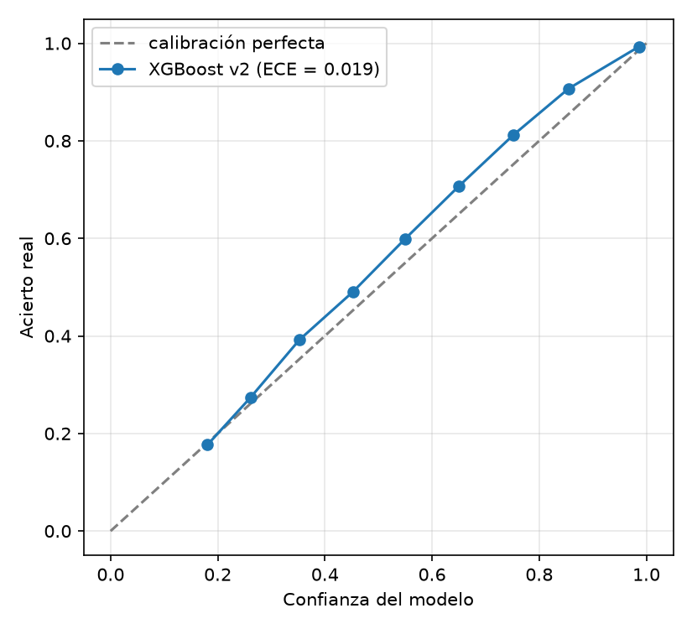
Nota. La línea discontinua representa la calibración perfecta. Los puntos del modelo quedan sobre ella o ligeramente por encima, lo que indica que acierta un poco más de lo que declara.

Limitaciones
El tiempo de clasificación y la calibración del modelo optimizado no se midieron. Su configuración es más compleja, con árboles más profundos y 973 rondas, por lo que probablemente sea algo más lento y pesado. Ambos valores deben medirse antes de reemplazar al modelo de producción.

Diagnóstico de sobreajuste y subajuste

Decisión
En la actividad de la semana 3, la docente observó que la CNN y el Transformer seguían mejorando al terminar el entrenamiento y que la parada temprana nunca se activó. Propuso entrenar hasta que actuara la parada o aumentar la capacidad de las redes. Revisé el código y encontré dos causas: el programador OneCycle fija de antemano la duración del entrenamiento, y la paciencia se reiniciaba con cualquier mejora, por mínima que fuera. Decidí reemplazar el programador por uno que reduce la tasa de aprendizaje solo cuando la validación se estanca, exigir una mejora mínima de 0,001 para reiniciar la paciencia (Prechelt, 1998) y probar las dos opciones propuestas.

Evidencia
La parada temprana actuó en las tres ejecuciones nuevas, mucho antes del límite de épocas (Tabla 5). El hallazgo más importante es otro: entrenar más, por sí solo, no mejoró las redes. En ambas, el F1 de entrenamiento siguió por debajo de 0,80, señal de que la arquitectura no tenía capacidad para aprender más. Aumentar la capacidad sí funcionó: la CNN con el doble de canales gana 4,6 puntos en validación y 4,5 en octubre, sin acercarse al sobreajuste. La Figura 2 muestra cómo la tasa de aprendizaje desciende por escalones hasta que el entrenamiento se detiene solo.
Tabla 5
Variantes de entrenamiento de las redes neuronales
Red y variante | Épocas | Parada | F1 entrenamiento | F1 validación | F1 octubre | Brecha
CNN 1D, semana 3 | 40 de 40 | No | 0,775 | 0,758 | 0,746 | 0,017
CNN 1D, parada temprana | 72 de 150 | Sí | 0,736 | 0,719 | 0,713 | 0,017
CNN 1D, más capacidad | 89 de 150 | Sí | 0,835 | 0,804 | 0,791 | 0,031
Transformer, semana 3 | 25 de 25 | No | 0,790 | 0,769 | 0,757 | 0,021
Transformer, parada temprana | 46 de 100 | Sí | 0,780 | 0,763 | 0,753 | 0,017
Nota. Todas las variantes usaron la misma muestra de 200 000 flujos de la semana 3. La brecha es la diferencia entre el F1 de entrenamiento y el de validación; una brecha mayor de 0,05 indicaría sobreajuste.
Figura 2
F1 macro de validación y tasa de aprendizaje por época de cada variante
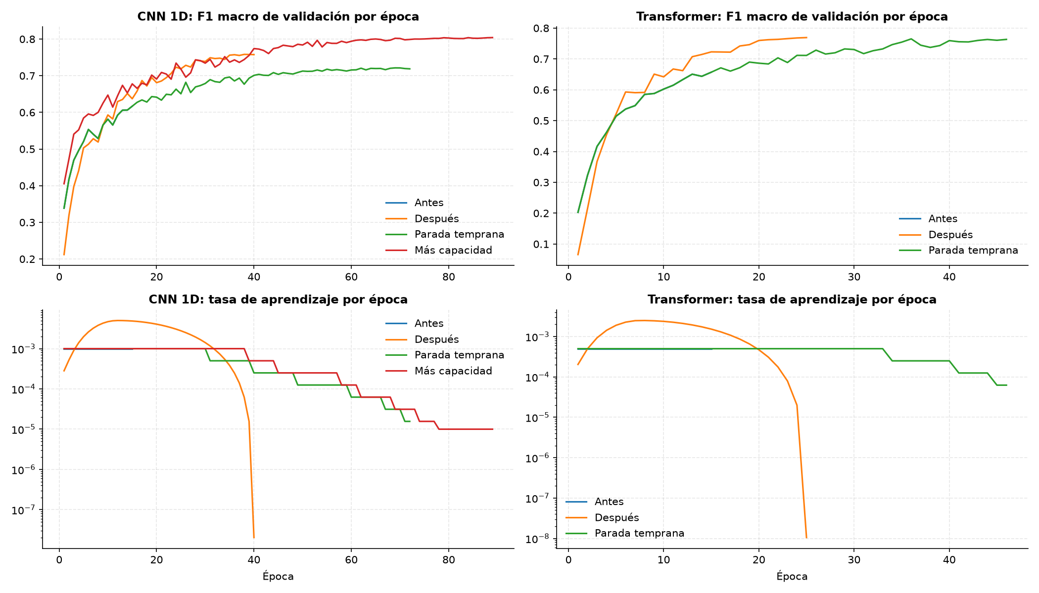
Nota. En las variantes nuevas, la tasa de aprendizaje baja por escalones cada vez que la validación se estanca, y el entrenamiento se detiene solo.

Limitaciones
El diagnóstico automático todavía clasifica a la CNN con más capacidad como subajuste, porque su mejor época fue la última. Sus últimas mejoras, sin embargo, fueron de 0,03 y 0,05 puntos y la tasa ya estaba en su valor mínimo: se trata de una convergencia práctica. El Transformer con más capacidad no se evaluó por falta de tiempo y queda pendiente.

Detección y mitigación de sesgo

Decisión
El sistema no toma decisiones sobre personas, así que no tiene sentido medir sesgo por género o edad. El grupo pertinente es el servicio: si el clasificador se usara para gestionar una red, los servicios con menor acierto quedarían en desventaja. Medí la tasa de acierto de cada una de las 23 categorías con la librería Fairlearn (Weerts et al., 2023) y mantuve como mitigación los pesos por clase, que dan más importancia durante el entrenamiento a las categorías con menos flujos.

Evidencia
La Tabla 6 muestra las categorías con menor y mayor tasa de acierto.
Tabla 6
Tasa de acierto por categoría de servicio en octubre
Categoría | Tasa de acierto | Posición
Media | 0,828 | Menor acierto
Virtual assistant | 0,833 | Segunda menor
Other services | 0,846 | Tercera menor
Analytics & Telemetry | 0,963 | Segunda mayor
Notifications | 0,988 | Mayor acierto
Nota. La tasa de acierto por categoría equivale al recall de esa categoría. La diferencia entre la mejor y la peor es de 0,160 y la razón entre ambas, de 0,838. Se muestran los extremos de las 23 categorías.
Ninguna categoría queda por debajo de 0,80, pero entre la mejor y la peor hay 16 puntos. Las de menor acierto son servicios que comparten infraestructura con otros, como Media, que se confunde con Social y Advertising porque muchos de ellos se sirven desde las mismas redes de distribución de contenido.

Limitaciones
No medí el efecto de los pesos por clase, porque todas las versiones del modelo los usaron desde el inicio y no hay una versión sin ellos para comparar. Las mitigaciones adicionales que propuse en la semana 4, la abstención cuando el modelo duda y los umbrales de decisión por categoría, aún no están implementadas.

Problemas de generalización

Decisión
Revisé tres amenazas a la generalización: la fuga de información por secuencias repetidas, el uso del modelo con una población de flujos distinta de la de entrenamiento y la deriva del tráfico con el paso de los meses.

Evidencia
Las tres amenazas se cuantificaron con comparaciones directas (Tabla 7).
Tabla 7
Evidencia de los problemas de generalización
Amenaza | Comparación | F1 macro | Diferencia
Fuga por secuencias repetidas | Secuencias vistas en septiembre frente a nuevas | 0,941 frente a 0,885 | 5,6 puntos
Población distinta | Modelo entrenado con flujos cortos: cortos frente a largos | 0,838 frente a 0,301 | 53,6 puntos
Deriva temporal | Octubre frente a diciembre | 0,901 frente a 0,855 | 4,6 puntos
Nota. Las dos últimas filas provienen de las pruebas de estrés sobre 100 000 flujos; la primera, de todo octubre.
La memorización existe: el modelo acierta más en secuencias que ya vio. Esto confirma que los pliegues debían agruparse por secuencia, porque de lo contrario la validación cruzada habría sobrestimado el desempeño. El problema más grave es el de la población distinta. Los árboles de decisión no extrapolan, y un modelo que nunca vio flujos largos les asigna el comportamiento de los más largos que conoció. La deriva de dos meses, en cambio, cuesta 4,6 puntos y queda dentro del umbral.

Limitaciones
Solo se midió la deriva hasta diciembre de 2022. Un despliegue real requeriría vigilarla cada mes y reentrenar periódicamente, tal como se propone en la sección 8.

Optimización de hiperparámetros

Decisión
Optimicé XGBoost, el modelo de producción, con Optuna (Akiba et al., 2019) y su muestreador TPE (Bergstra et al., 2011). Cada configuración se evaluó con validación cruzada agrupada de tres pliegues, y las que iban claramente peor que la mediana se abandonaron tras el primer pliegue. El estudio alcanzó 41 pruebas de las 60 previstas antes del tope de 4,5 horas: 28 completas y 13 abandonadas.

Evidencia
Un solo hiperparámetro domina: min_child_weight explica más de la mitad de la variación del F1 con los dos métodos de importancia que usé, fANOVA (Hutter et al., 2014) y la reducción de impureza (Figura 3). Ambos métodos coinciden en el más y en el menos importante, lo que da solidez a la conclusión. La configuración ganadora es más compleja que la versión 2 (Tabla 8), lo que concuerda con el subajuste detectado en la semana 3.
Figura 3
Importancia de cada hiperparámetro según dos métodos
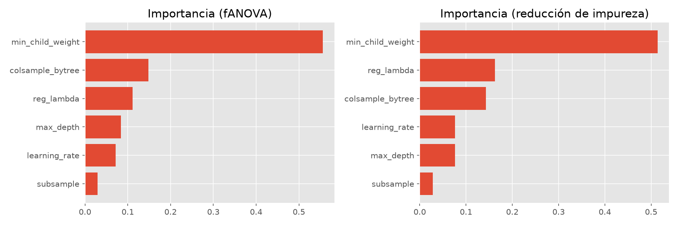
Nota. Las barras indican la proporción de la variación del F1 macro que explica cada hiperparámetro en las 28 pruebas completas.
Tabla 8
Configuración de la versión 2, configuración optimizada e importancia de cada hiperparámetro
Hiperparámetro | Versión 2 | Optimizado | Importancia (fANOVA) | Importancia (impureza)
min_child_weight | 5 | 2 | 55,6 % | 51,4 %
colsample_bytree | 0,80 | 0,83 | 14,8 % | 14,3 %
reg_lambda | 5,0 | 2,6 | 11,1 % | 16,3 %
max_depth | 8 | 11 | 8,4 % | 7,6 %
learning_rate | 0,100 | 0,095 | 7,1 % | 7,6 %
subsample | 0,80 | 0,63 | 2,9 % | 2,8 %

No hay interacción relevante entre los dos hiperparámetros más importantes: el F1 cambia al mover min_child_weight y casi no cambia al mover colsample_bytree (Figura 4). Entre la peor y la mejor prueba hay 10 puntos de F1, pero entre las cinco mejores apenas 0,4. Equivocarse en min_child_weight cuesta mucho; afinar el resto aporta poco.
Figura 4
F1 macro de las pruebas según min_child_weight y colsample_bytree
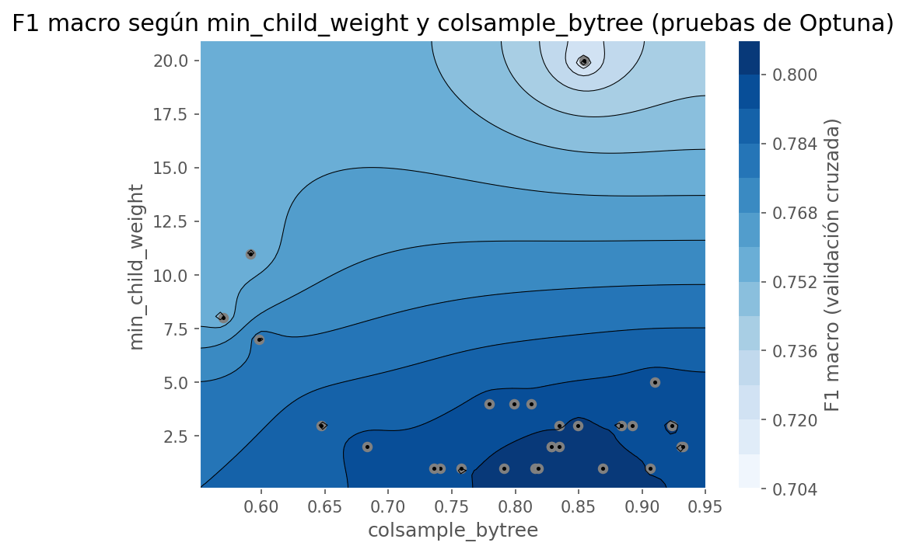
Nota. Cada punto es una prueba de Optuna. Las zonas más oscuras corresponden a un F1 más alto y se concentran en valores bajos de min_child_weight, sin importar mucho el valor de colsample_bytree.

Limitaciones
La búsqueda quedó incompleta por el tope de tiempo, y su límite de 400 rondas resultó corto: la mejor prueba usó en promedio 395. Los mejores valores de min_child_weight y max_depth quedaron en los bordes del rango explorado, así que una nueva búsqueda debería ampliar ambos. Además, la optimización mejoró el promedio pero no la peor categoría en la validación cruzada, donde quedó en 0,544 con ambas configuraciones.

Validación en contextos reales o simulados

Decisión
Sin acceso a una red de producción, validé el modelo en contextos simulados con seis escenarios críticos, cada uno repetido con 10 semillas, y definí de antemano el umbral de aceptación, una caída máxima de 5 puntos de F1 macro. Los escenarios del caso de la clase se adaptaron al tráfico de red, y agregué uno propio: el relleno de paquetes, una técnica real tanto de evasión como de protección de la privacidad.

Evidencia
La Tabla 9 resume el resultado de cada escenario frente al umbral.
Tabla 9
Resultados de los escenarios críticos
Escenario | Nivel | F1 macro | Caída | Veredicto
Sin perturbar | Referencia | 0,901 | 0,0 | Referencia
Ruido realista en tiempos y bytes | ±5 % | 0,873 | 2,7 | Aceptado
Ruido realista en tiempos y bytes | ±10 % | 0,855 | 4,5 | Aceptado
Ruido realista en tiempos y bytes | ±20 % | 0,823 | 7,8 | Rechazado
Datos faltantes | 10 % | 0,821 | 7,9 | Rechazado
Un servicio domina el tráfico (Social) | 80 % | 0,790 | 11,1 | Rechazado
Sin las tres variables más importantes | Todas a la vez | 0,851 | 5,0 | Aceptado
Flujos de otra población | Largos | 0,301 | 53,6 | Rechazado
Deriva temporal | Diciembre | 0,855 | 4,6 | Aceptado
Relleno de paquetes | 25 % de los flujos | 0,753 | 14,8 | Rechazado
Relleno de paquetes | Todos los flujos | 0,070 | 83,0 | Rechazado
Nota. La caída se expresa en puntos de F1 macro respecto de la referencia; en el escenario de flujos de otra población se mide respecto del mismo modelo evaluado en flujos cortos. Se omiten los niveles intermedios.
El modelo tolera lo que suele ocurrir en una red: variaciones del 10 % en tiempos y bytes, la pérdida de sus tres variables más importantes y dos meses de deriva. No tolera la pérdida de datos, los cambios fuertes en la composición del tráfico, las poblaciones que no vio ni el relleno de paquetes (Figura 5). El ruido gaussiano genérico del caso de la clase, aplicado a todas las variables, hace caer el F1 hasta 0,078, pero esa perturbación produce conteos de paquetes negativos que no existen en una red real; por eso se reemplazó por el ruido realista.
Figura 5
Evolución de las métricas según el nivel de cada perturbación
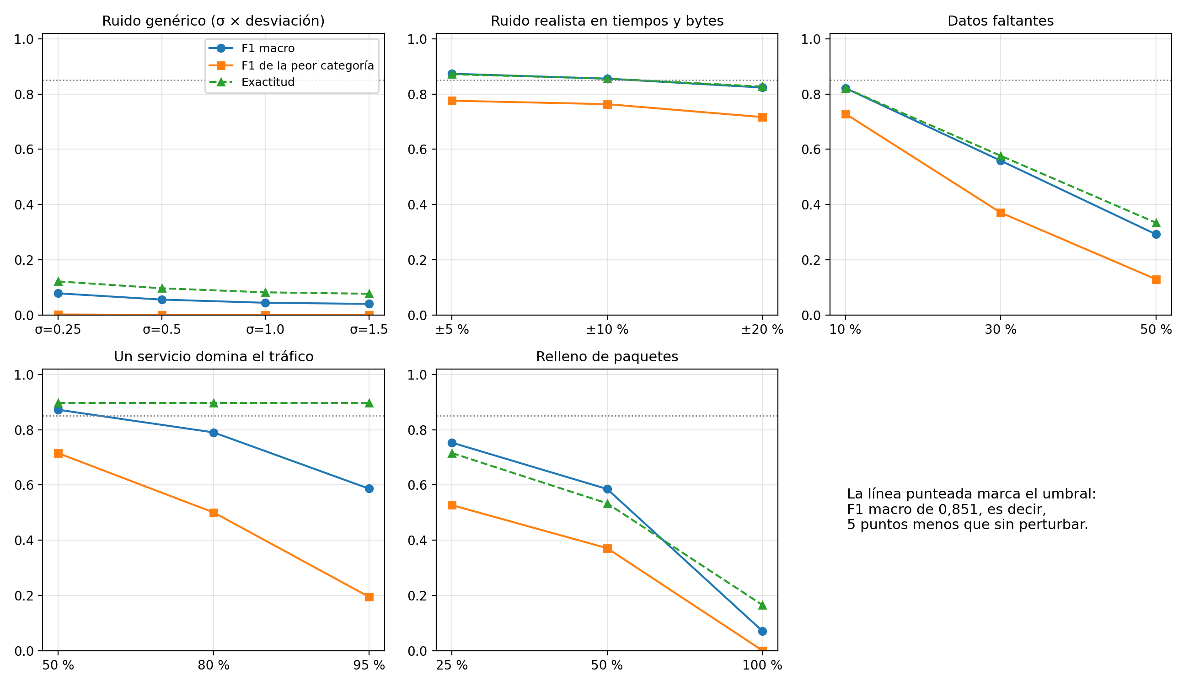
Nota. En el panel de dominancia, la exactitud se mantiene casi plana mientras el F1 macro cae: con Social en el 95 % del tráfico, la exactitud es 0,896 y el F1 macro 0,586.
La validación en un contexto real se organiza en cinco etapas, con un umbral de éxito y una condición de reversión definidos de antemano (Tabla 10). Las dos primeras están completas; las demás requieren acceso a una red en producción.
Tabla 10
Etapas de validación en un contexto real
Etapa | Estado | Criterio de éxito | Condición de reversión
1. Fuera de línea | Completa | F1 macro de al menos 0,85 y peor categoría de al menos 0,80 | No adoptar el modelo
2. Simulación | Completa | Caída máxima de 5 puntos en los escenarios realistas | Volver a la versión anterior
3. Sombra | Parcial: la aplicación clasifica muestras sin afectar decisiones | Coincidencia con la versión en uso | Detener la etapa
4. Piloto | Pendiente | Sin degradación en una fracción pequeña del tráfico real | Retirar el modelo del piloto
5. Monitoreo | Propuesto | Caída menor de 3 puntos por mes en una muestra etiquetada | Reentrenar o volver a la versión anterior
Nota. El proyecto ya conserva la versión anterior de cada modelo y decide entre versiones con datos de validación, lo que permite revertir un cambio de forma inmediata.

Limitaciones
El relleno de paquetes deja al clasificador prácticamente inútil, y ninguna mitigación basada en estas variables lo resolvería, porque el relleno elimina la señal que el modelo usa. Las etapas de sombra, piloto y monitoreo no pudieron completarse sin una red en producción.

Conclusiones
El clasificador aporta valor real: supera al azar por más de 75 puntos de F1 macro con un intervalo de confianza estrecho. La optimización de hiperparámetros produjo una mejora pequeña pero real, de 0,903 a 0,911 en octubre, confirmada por tres pruebas estadísticas sobre datos distintos. El hiperparámetro que realmente importa es min_child_weight.
El modelo es robusto frente a las variaciones habituales de una red, pero frágil ante la pérdida de datos, los cambios fuertes en la composición del tráfico, las poblaciones nuevas y el relleno deliberado de paquetes. La exactitud no sirve para evaluarlo, porque puede quedar intacta mientras el desempeño por categoría se derrumba.
En cuanto a las redes neuronales, el límite no era la duración del entrenamiento sino su capacidad. Con la parada temprana funcionando y el doble de canales, la CNN mejoró 4,5 puntos en octubre. Antes de llevar el modelo optimizado a la aplicación queda por medir su tiempo de respuesta y su calibración, y evaluar el Transformer con más capacidad.

Referencias
Akiba, T., Sano, S., Yanase, T., Ohta, T., y Koyama, M. (2019). Optuna: A next-generation hyperparameter optimization framework. En Proceedings of the 25th ACM SIGKDD International Conference on Knowledge Discovery y Data Mining (pp. 2623-2631). ACM. https://doi.org/10.1145/3292500.3330701
Bergstra, J., Bardenet, R., Bengio, Y., y Kégl, B. (2011). Algorithms for hyper-parameter optimization. En Advances in Neural Information Processing Systems (Vol. 24, pp. 2546-2554). Curran Associates.
Efron, B., y Tibshirani, R. J. (1993). An introduction to the bootstrap. Chapman y Hall.
Guo, C., Pleiss, G., Sun, Y., y Weinberger, K. Q. (2017). On calibration of modern neural networks. En Proceedings of the 34th International Conference on Machine Learning (pp. 1321-1330). PMLR.
Hutter, F., Hoos, H., y Leyton-Brown, K. (2014). An efficient approach for assessing hyperparameter importance. En Proceedings of the 31st International Conference on Machine Learning (pp. 754-762). PMLR.
Hynek, K., Luxemburk, J., Pešek, J., Čejka, T., y Šiška, P. (2024). CESNET-TLS-Year22: A year-spanning TLS network traffic dataset from backbone lines. Scientific Data, 11, Artículo 1156. https://doi.org/10.1038/s41597-024-03927-4
McNemar, Q. (1947). Note on the sampling error of the difference between correlated proportions or percentages. Psychometrika, 12(2), 153-157. https://doi.org/10.1007/BF02295996
Prechelt, L. (1998). Early stopping: But when? En G. B. Orr y K.-R. Müller (Eds.), Neural networks: Tricks of the trade (pp. 55-69). Springer.
Weerts, H., Dudík, M., Edgar, R., Jalali, A., Lutz, R., y Madaio, M. (2023). Fairlearn: Assessing and improving fairness of AI systems. Journal of Machine Learning Research, 24(257), 1-8.
Wilcoxon, F. (1945). Individual comparisons by ranking methods. Biometrics Bulletin, 1(6), 80-83. https://doi.org/10.2307/3001968

